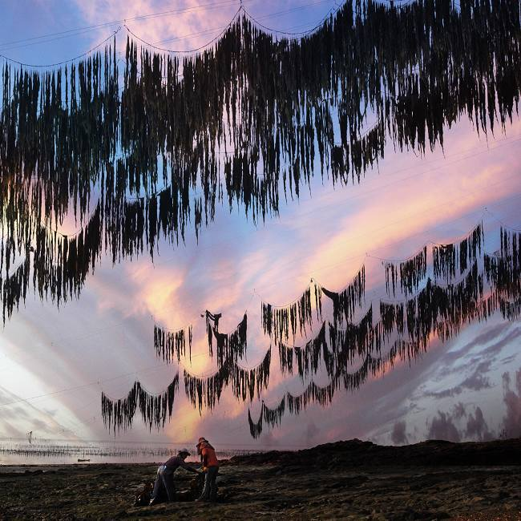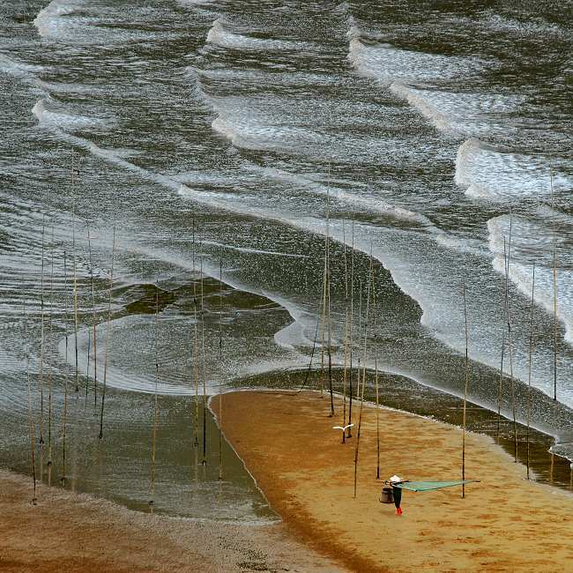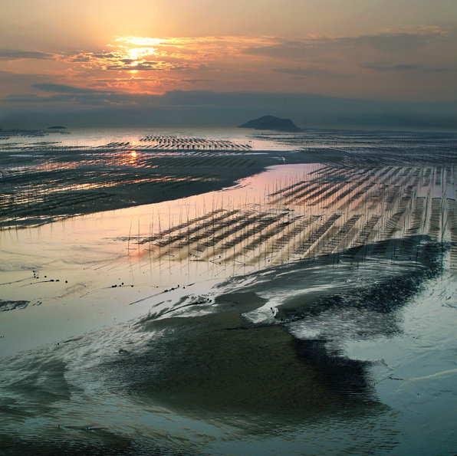
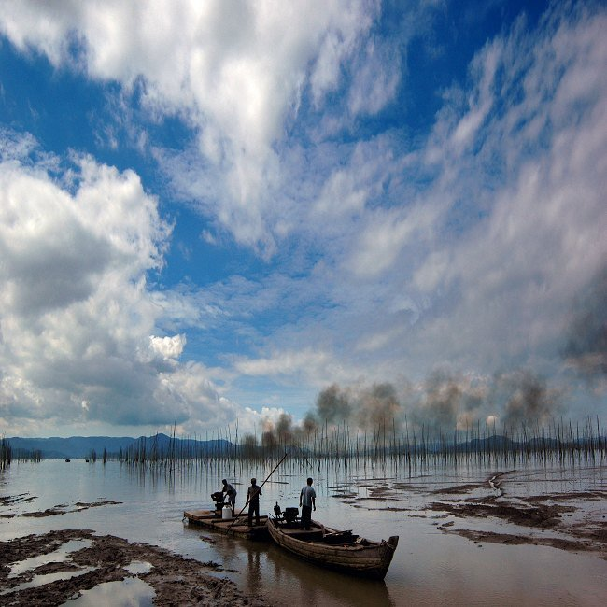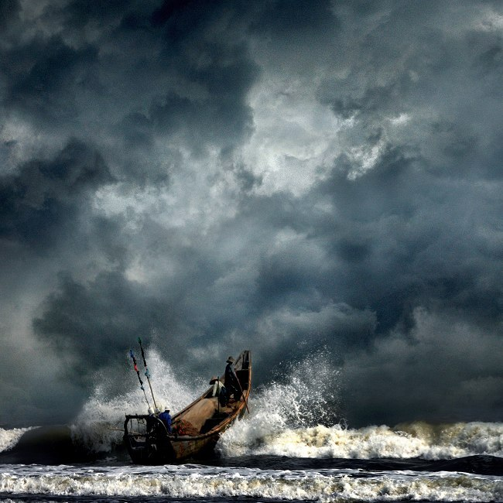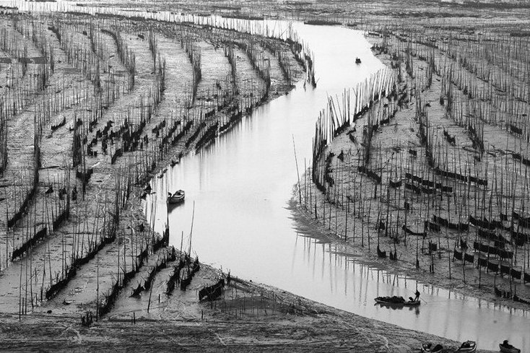
霞浦潮聲灘塗7日攝影創作之旅
序 號 | 行 程 | 住 宿
第1天 | 臺北✈香港✈福州－霞浦三沙東壁海邊日落 | 霞浦凱富大酒店
第2天 | 東安海上漁村、溪南畲族人文風情 | 霞浦凱富大酒店
第3天 | 三沙花竹村日出、連家船民生活、三沙小皓村日落 | 霞浦凱富大酒店
第4天 | 北岐日出、沙江曬海帶、涵江灘塗風光 | 霞浦凱富大酒店
第5天 | 沙塘里日出、大京古鎮人文風情、文岐海邊日落 | 霞浦凱富大酒店
第6天 | 北岐日出、北兜漁歸漁村風光、寧德七都灘塗風光 | 寧德大酒店
第7天 | 二都灘塗養殖場 福州/香港/臺北
霞浦灘塗---是討海人在海上討生活的各式景觀，經由攝影師的創作作品，而讓云云眾生驚豔，那美麗的線條，好似上帝的彩繪筆，隨著潮起潮落變幻萬千。而村民的生活剪影是那麼純樸，海風吹拂著鋪晒的漁網，豐收的漁獲，滿載而歸的歡欣，漁村百姓辛勤工作，點點滴滴都不能錯過。行程中還安排畲族風情人文，那又是另一種少數民族的特色，隨著日出日落的色溫演映，你會有更深的感動，人生該有更豐富的收藏，那是你我共同的期盼。

出團日期：2008/06/03-09
團 費：每人35,800元。指定住宿單房差：4000元。
攝影指導：劉森雲老師 (專業建築景觀攝影、資深山岳自然風景攝影)
團費包括：住宿(飯店如行程表或同級)、門票、餐食、小費、保險(台灣300萬元履約責任險、20萬醫療)、畲族表演活動、漁船出海、漁民拉網及配合拍攝等、交通、機票、機場稅兵險、燃料稅等。
團費不含：台胞証新辦(1,700元)、加簽(700元)、護照(1,300元)、電話費、行李超重費。

程秀英 02-29293029 0927-958989 0911-459889
papago889@yahoo.com.tw //tw.myblog.yahoo.com/papago889
豪鵬旅行社有限公司 交觀甲字第5946號/品保北1075號
D1（6月3日，星期二，農曆三十）：臺北出發，經香港到福州。導遊在福州長樂國際機場接機。車赴霞浦縣城入住酒店。適時前往三沙東壁拍攝海邊日落、晚霞映照下的海濱風光等。晚餐後休息。 住宿：霞浦凱富大酒店（含晚餐）

D2（6月4日，星期三，農曆初一）：早4：30出發往東安拍攝海上漁村，海上漁排風光，海上人家生活等，充分領略海上威尼斯迷人的海上田園風光等。午餐後休息片刻，後到溪南白露坑村或半月裏村拍攝佘族風情，佘民生產生活和勞動場景，領略獨特的佘族風俗風情。晚餐後入住。 住宿：霞浦凱富大酒店（含早中晚餐）

D3（6月5日，星期四，農曆初二）：早上4:00出發往三沙花竹村拍攝海上日出，朝霞映照下的海濱風光等。早餐後到鹽田拍攝富有濃郁人文氣息的連家船民生活。（幾代人靠打魚、拾貝為生，長年居住在簡陋的小船內，過著艱辛的海上漂泊生活，這樣的一個群體，被人們稱為連家船民。）午餐後休息。下午3：30分到三沙小皓村拍攝海濱日落、晚霞映照下的海灘風光、漁民撈魚苗等。晚餐後入住酒店休息。 住宿：霞浦凱富大酒店（含早中晚餐）

D4（6月6日，星期五，農曆初三）：早上4:30往北岐拍攝海上日出，朝霞映照下的灘塗風光，漁民討小海等勞動場面。早餐後拍攝等生產勞作場面。午餐後稍事休息。下午3：30到涵江拍攝灘塗風光、壯觀的海帶晾曬場景、漁民繁忙的生產勞作場景等人文風光。晚餐後入住。
住宿：霞浦凱富大酒店（含早中晚餐）

D5（6月7日，星期六，農曆初四）：早上4：30前往往沙塘裏垃圾山拍攝海上日出，朝霞映照下的灘塗風光。早餐後往大京古鎮拍攝人文風情等。午餐後前往文岐村拍攝海邊日落,晚霞映照下的海帶生產基地、漁村風情、壯觀的海帶晾曬生產場景等。晚餐後入住。 住宿：霞浦凱富大酒店（含早中晚餐）

D6（6月8日，星期日，農曆初五）：早上4：30往北岐拍攝海上日出，朝霞映照下的灘塗風光。早餐後前往北兜拍攝漁歸場景，漁民編織、修補漁網等勞作場景。午餐後退房，前往寧德拍攝七都灘塗風光，這裏的灘塗縱橫交錯，好像迷宮一般，非常獨特。晚餐後入住。 住宿：霞浦寧德大酒店（含早中晚餐）

D7（6月9日，星期一，農曆初六）：早4：30拍攝二都灘塗養殖場，早餐後稍事休息後退房，送至長樂國際機場，結束溫馨而豐盛的攝影之旅。（含早中餐）
班機時間：
台北 | 香港 | 中華航空 | CI601 | 0725 | 0910
香港 | 福州 | 東方航空 | MU575 | 1130 | 1300

福州 | 香港 | 東方航空 | MU575 | 1200 | 1325
台北 | 香港 | 中華航空 | CI610 | 1535 | 1751

